COMMUNIQUÉ DE PRESSE
Würth Elektronik étend sa famille MagI³C FDSM avec des versions 36 V
Le module d'alimentation compatible L78x répond aux exigences du réseau industriel 24 V
Waldenburg (Allemagne), le 4 mars 2020 — Une nouvelle génération de modules d'alimentation MagI³C FDSM : Les modules d'alimentation avec des tensions de sortie fixes de 3,3 ou 5 V sont désormais également disponibles avec une tension d'entrée de 36 V, faisant suite aux versions avec des tensions d'entrée maximales de 28 et 42 V. Les composants dans un boîtier SIP-3 représentent des solutions rentables pour répondre aux exigences de capacité transitoire d'un réseau industriel 24 V. Les nouveaux modules fonctionnent avec une V_{IN} de 6 à 36 V et génèrent une tension de sortie fixe de 3,3 ou 5 V à un courant allant jusqu'à 1 A.
La série FDSM de modules d'alimentation MagI³C est une série de convertisseurs de tension DC/DC entièrement intégrés avec une tension de sortie fixe. Les modules comprennent l'étage de puissance, le régulateur, l'inductance, ainsi que les condensateurs d'entrée et de sortie. Ils sont livrés avec une protection contre les surcharges thermiques et les courts-circuits.
Aucun composant externe n'est requis pour leur fonctionnement. La charge de travail de la conception des circuits est ainsi réduite au minimum. Cela permet de mettre rapidement sur le marché de nouvelles applications avec des coûts de développement très faibles. Le boîtier THT standard pour un montage facile est compatible avec les broches des contrôleurs linéaires L78x.
Les interférences rayonnées et liées aux lignes des modules sont inférieures à la limite fixée par la norme CEM EN55032/CISPR32 classe B. Elles ont été mesurées avec des combinaisons de filtres vérifiées sur la carte 17800FDSM EVAL, qui, comme les modules d'alimentation, est disponible en stock.

Images disponibles
Les images suivantes peuvent être téléchargées sur Internet pour impression : http://www.htcm.de/kk/wuerth
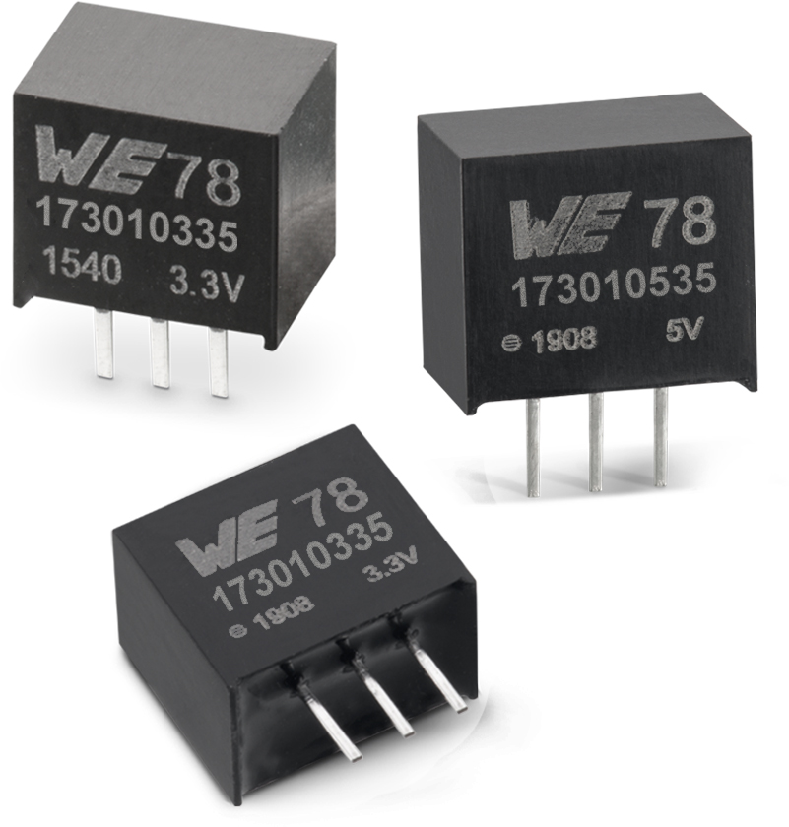
Source : Würth Elektronik
Convertisseurs Buck MagI³C FDSM avec tensions de sortie fixes

À propos du groupe Würth Elektronik eiSos
Le groupe Würth Elektronik eiSos est un fabricant de composants électroniques et électromécaniques pour l'industrie électronique et un facilitateur technologique pour des solutions électroniques pionnières. La société emploie actuellement 7300 personnes et a réalisé un chiffre d'affaires de 822 millions d'euros en 2019. Würth Elektronik eiSos est l'un des plus grands fabricants européens de composants passifs et est actif dans 50 pays. Les sites de production situés en Europe, en Asie et en Amérique du Nord fournissent un nombre croissant de clients dans le monde entier.
La gamme de produits comprend : composants CEM, inductances, transformateurs, composants RF, varistances, condensateurs, résistances, quartz et oscillateurs, modules de puissance, bobines pour le transfert de puissance sans fils, diodes électroluminescentes, connecteurs, Composants pour alimentations, switchs, boutons-poussoirs, plots de connexion de puissance, porte-fusibles, capteurs et solutions pour la transmission de données sans fils.
L'orientation service inégalée de la société se caractérise par la disponibilité de tous les composants du catalogue en stock sans quantité minimum de commande, des échantillons gratuits et une assistance étendue via un personnel technico-commercial et des outils de sélection.
Grâce à son partenariat technologique avec l’équipe de Formule E Audi Sport ABT Schaeffler et à son soutien à la série de courses de Formula Student, la société démontre sa force novatrice en matière de mobilité électrique
(www.we-speed-up-the-future.com).
Würth Elektronik eiSos fait partie du groupe Würth, leader mondial sur le marché des techniques d'assemblage et de fixation.
Würth Elektronik : more than you expect !
Plus amples informations sur le site www.we-online.fr
Autres informations :  Würth Elektronik France  Christophe Blanc  1861, Avenue Henri Schneider  CS 70029  69881 Meyzieu Cedex  France  Mob : +33 6 74 97 50 21  Courriel :  christophe.blanc@we-online.com  www.we-online.fr | Contact presse :  HighTech communications GmbH  Brigitte Basilio  Brunhamstrasse 21  81249 München  Allemagne  Tél : +49 89 500778-20  Fax : +49 89 500778-77  Courriel : b.basilio@htcm.de  www.htcm.de

